

**"Экспорттаушы елдердің құзыретті органдары ірі қара малдың импортталған асыл тұқымдық өніміне (материалына) берген асыл тұқымдық куәлікті немесе оған балама құжатты қоспағанда, экспорттаушы елдердің құзыретті органдары импортталған асыл тұқымдық өнімге (материалға) берген асыл тұқымдық куәлікті немесе оған балама құжатты тану" мемлекеттік көрсетілетін қызмет регламентін бекіту туралы**

***Күшін жойған***

Қазақстан Республикасы Ауыл шаруашылығы министрінің міндетін атқарушысының 2015 жылғы 27 мамырдағы № 3-2/482 бұйрығы. Қазақстан Республикасының Әділет министрлігінде 2015 жылы 27 маусымда № 11469 болып тіркелді. Күші жойылды - Қазақстан Республикасы Ауыл шаруашылығы министрінің 2021 жылғы 13 мамырдағы № 159 бұйрығымен

      Ескерту. Күші жойылды - ҚР Ауыл шаруашылығы министрінің 13.05.2021 № 159 (алғашқы ресми жарияланған күнінен кейін күнтізбелік он күн өткен соң қолданысқа енгізіледі) бұйрығымен.

      "Мемлекеттік көрсетілетін қызметтер туралы" 2013 жылғы 15 сәуірдегі Қазақстан Республикасы Заңының 10-бабының 2) тармақшасына сәйкес **БҰЙЫРАМЫН**:

      1. Қоса беріліп отырған "Экспорттаушы елдердің құзыретті органдары ірі қара малдың импортталған асыл тұқымдық өніміне (материалына) берген асыл тұқымдық куәлікті немесе оған балама құжатты қоспағанда, экспорттаушы елдердің құзыретті органдары импортталған асыл тұқымдық өнімге (материалға) берген асыл тұқымдық куәлікті немесе оған балама құжатты тану" мемлекеттік көрсетілетін қызмет регламенті бекітілсін.

      2. "Экспорттаушы елдердің құзыретті органдары ірі қара малдың импортталған асыл тұқымдық өніміне (материалына) берген асыл тұқымдық куәлікті немесе оған балама құжатты қоспағанда, экспорттаушы елдердің құзыретті органдары импортталған асыл тұқымдық өнімге (материалға) берген асыл тұқымдық куәлікті немесе оған балама құжатты тану" мемлекеттік көрсетілетін қызметтің регламентін бекіту және "Экспорттаушы елдердің құзыретті органдары импортталған асыл тұқымды өнімге (материалға) берген асыл тұқымдық куәлікті немесе оған балама құжатты тану тәртібі туралы қағиданы бекіту туралы" Қазақстан Республикасы Ауыл шаруашылығы министрінің м.а. 2012 жылғы 26 сәуірдегі № 18-02/212 бұйрығына өзгеріс енгізу туралы" Қазақстан Республикасы Ауыл шаруашылығы министрінің 2014 жылғы 25 маусымдағы № 3-2/320 бұйрығы (Нормативтік құқықтық актілерді мемлекеттік тіркеу тізілімінде № 9606 болып тіркелген) 1-тармағының күші жойылды деп танылсын.

      3. Қазақстан Республикасы Ауыл шаруашылығы министрлігінің Мал шаруашылығы өнімдерін өндіру және қайта өңдеу департаменті заңнамада белгілінген тәртіппен:

      1) осы бұйрықтың Қазақстан Республикасы Әділет министрлігінде мемлекеттік тіркелуін;

      2) осы бұйрық Қазақстан Республикасы Әділет министрлігінде мемлекеттік тіркелгеннен кейін күнтізбелік он күн ішінде оның көшірмесінің мерзімді баспа басылымдарында және "Әділет" ақпараттық-құқықтық жүйесінде ресми жариялауға жіберілуін;

      3) осы бұйрықтың Қазақстан Республикасы Ауыл шаруашылығы министрлігінің интернет-ресурсында орналастырылуын қамтамасыз етсін.

      4. Осы бұйрықтың орындалуын бақылау жетекшілік ететін Қазақстан Республикасы Ауыл шаруашылығы вице-министріне жүктелсін.

      5. Осы бұйрық алғашқы ресми жарияланған күнінен кейін күнтізбелік он күн өткен соң қолданысқа енгізіледі.

|  |  |
| --- | --- |
| Қазақстан Республикасы |  |
| Ауыл шаруашылығы министрінің |  |
| міндетін атқарушы | С. Омаров |

|  |  |
| --- | --- |
|  | Қазақстан Республикасы Ауыл шаруашылығы министрінің міндетін атқарушының 2015 жылғы 27 мамырдағы № 3-2/ 482 бұйрығымен бекітілген |

**"Экспорттаушы елдердің құзыретті органдары ірі қара малдың**  
**импортталған асыл тұқымдық өніміне (материалына) берген асыл**  
**тұқымдық куәлікті немесе оған балама құжатты қоспағанда,**  
**экспорттаушы елдердің құзыретті органдары импортталған асыл**  
**тұқымдық өнімге (материалға) берген асыл тұқымдық куәлікті**  
**немесе оған балама құжатты тану" мемлекеттік көрсетілетін**  
**қызмет регламенті**  
**1. Жалпы ережелер**

      1. Мемлекеттік қызмет Қазақстан Республикасы Ауыл шаруашылығы министрінің 2015 жылғы 28 сәуірдегі № 3-2/378 бұйрығымен бекітілген "Экспорттаушы елдердің құзыретті органдары ірі қара малдың импортталған асыл тұқымдық өніміне (материалына) берген асыл тұқымдық куәлікті немесе оған балама құжатты қоспағанда, экспорттаушы елдердің құзыретті органдары импортталған асыл тұқымдық өнімге (материалға) берген асыл тұқымдық куәлікті немесе оған балама құжатты тану" мемлекеттік көрсетілетін қызмет стандарты (нормативтік құқықтық актілерді мемлекеттік тіркеу Тізілімінде № 11284 тіркелген) (бұдан әрі – Стандарт) негізінде Қазақстан Республикасы Ауыл шаруашылығы министрлігінің Агроөнеркәсіптік кешендегі мемлекеттік инспекция комитетінің аумақтық бөлімшелерімен (бұдан әрі – көрсетілетін қызметті беруші) көрсетіледі.

      2. Мемлекеттік көрсетілетін қызмет түрі: электронды (ішінара автоматтандырылған) немесе қағаз түрінде.

      3. Мемлекеттік қызметті көрсету нәтижесі:

      1) көрсетілетін қызметті берушіге жүгінген кезде – осы "Экспорттаушы елдердің құзыретті органдары ірі қара малдың импортталған асыл тұқымдық өніміне (материалына) берген асыл тұқымдық куәлікті немесе оған балама құжатты қоспағанда, экспорттаушы елдердің құзыретті органдары импортталған асыл тұқымдық өнімге (материалға) берген асыл тұқымдық куәлікті немесе оған балама құжатты тану" мемлекеттік көрсетілетін қызмет регламентіне (бұдан әрі – Регламент) 1-қосымшаға сәйкес нысан бойынша асыл тұқымдық куәлікті немесе оған барабар құжатты тану туралы қағаз жеткізгіштегі қорытынды;

      2) "электрондық үкіметтің" www.egov.kz веб-порталында (бұдан әрі – портал) – осы Регламентке 1-қосымшаға сәйкес нысан бойынша асыл тұқымдық куәлікті немесе оған барабар құжатты тану туралы уәкілетті лауазымды тұлғаның электрондық цифрлық қолтаңбасымен (бұдан әрі – ЭЦҚ) куәландырылған қорытынды қоса берілген хабарлама.

**2. Мемлекеттік қызметті көрсету процесіндегі көрсетілетін**  
**қызметті берушінің құрылымдық бөлімшелерінің (жұмысшыларының)**  
**іс-әрекеттері тәртібінің сипаттамасы**

      4. Стандарттың 9-тармағында көрсетілген құжаттарды тапсыру мемлекеттік қызметті көрсету рәсімін (іс-қимылын) бастау үшін негіз болып табылады.

      5. Мемлекеттік қызмет көрсету процесінің құрамына кіретін әрбір рәсімнің (іс-қимылдың) мазмұны, оны орындаудың ұзақтығы:

      1) көрсетілетін қызметті берушінің кеңсесі:

      көрсетілетін қызметті алушыдан құжаттарды қабылдайды, кіріс хат-хабарды тіркейтін журналда тіркейді;

      құжатты көрсетілетін қызметті берушінің басшысына қарар қойып, кейіннен жауапты орындаушыға беру үшін беріледі – қабылданған құжаттар топтамасын беру уақыты – отыз минут;

      2) көрсетілетін қызметті берушінің басшысы хат-хабарды қарастырады және жауапты орындаушыны анықтайды – қабылданған құжаттар топтамасын беру уақыты – үш сағаттан артық емес;

      3) көрсетілетін қызметті берушінің жауапты орындаушысы:

      қабылданған құжаттарды қарастырады, Қазақстан Республикасы Ауыл шаруашылығы министрлігінің Агроөнеркәсіптік кешендегі мемлекеттік инспекция комитеті құрған Экспорттаушы елдердiң құзыреттi органдары импортталған асыл тұқымдық өнiмге (материалға) берген асыл тұқымдық куәлiктің немесе оған балама құжаттың үлгісін қарастыру жөніндегі комиссиямен (бұдан әрі - Комиссия) келісілген экспорттаушы елдің құзыретті органы импортталған асыл тұқымдық өнімге (материалға) берген асыл тұқымдық куәліктің немесе оған балама құжаттың үлгісінің (бұдан әрі - Үлгі) бар болуын тексереді;

      асыл тұқымдық куәліктің немесе оған балама құжаттың көшірмелерінде немесе түпнұсқаларында көрсетілген барлық мәліметтерді Үлгімен салыстыруды өткізеді;

      асыл тұқымдық куәлікті немесе оған балама құжатты тану туралы қорытындының жобасын дайындайды – тоғыз жұмыс күнінде;

      4) көрсетілетін қызметті берушінің басшысы асыл тұқымдық куәлікті немесе оған балама құжатты тану туралы қорытындының жобасымен танысуды өткізеді және оған қол қояды - қабылданған құжаттар топтамасын беру уақыты – үш сағаттан артық емес;

      5) көрсетілетін қызметті берушінің жауапты орындаушысы:

      асыл тұқымдық куәлікті немесе оған балама құжатты тану туралы қорытындыны көрсетілетін қызметті алушыға береді – қабылданған құжаттар топтамасын беру уақыты – отыз минут;

      шығыс хат-хабарлар журналында белгі жасалады.

      6. Келесі рәсімді (іс-қимылды) орындауды бастауға негіз болатын мемлекеттік қызмет көрсету рәсімінің (іс-қимылдың) нәтижесі:

      1) кіріс нөмірі бар тіркелген өтінім;

      2) ұсынылған құжаттардың толықтығы және дұрыстығы;

      3) асыл тұқымдық куәлікті тану туралы қорытынды.

**3. Мемлекеттік қызметті көрсету процесіндегі көрсетілетін**  
**қызметті берушінің құрылымдық бөлімшелерінің (жұмысшыларының)**  
**өзара іс-қимылы тәртібінің сипаттамасы**

      7. Мемлекетік қызметті көрсету процесінде келесі құрылымдық–функционалдық бірліктер (бұдан әрі – ҚФБ) іске қосылады:

      1) көрсетілетін қызметті берушінің кеңсесі;

      2) көрсетілетін қызметті берушінің басшысы;

      3) көрсетілетін қызметті берушінің жауапты орындаушысы;

      8. Әрбір рәсімнің (іс-қимылдың) ұзақтығын көрсете отырып, көрсетілетін қызметті берушінің ҚФБ арасындағы өзара рәсімдердің (іс-қимылдың) реттілігінің сипаттамасы осы Регламентке 2-қосымшада келтірілген.

      9. "Экспорттаушы елдердің құзыретті органдары ірі қара малдың импортталған асыл тұқымдық өніміне (материалына) берген асыл тұқымдық куәлікті немесе оған балама құжатты қоспағанда, экспорттаушы елдердің құзыретті органдары импортталған асыл тұқымдық өнімге (материалға) берген асыл тұқымдық куәлікті немесе оған балама құжатты тану" мемлекеттік қызметін көрсетудің бизнес-процесінің анықтамалығы осы Регламентке 3-қосымшада келтірілген.

**4. Порталмен және (немесе) өзге де көрсетілетін қызметті**  
**берушілермен өзара іс-қимыл тәртібінің, сондай-ақ мемлекеттік**  
**қызмет көрсету процесінде ақпараттық жүйелерді пайдалану**  
**тәртібінің сипаттамасы**

      10. Мемлекеттік қызметті көрсету кезінде көрсетілетін қызметті алушының халыққа қызмет көрсету орталығына және (немесе) басқа да көрсетілетін қызметті берушілерге жүгіну мүмкіндігі қарастырылмаған.

      Мемлекеттік қызметті алу үшін көрсетілетін қызметті алушы порталға немесе көрсетілетін қызметті берушіге өтінім береді.

      Көрсетілетін қызметті берушінің жұмыс кестесі Стандарттың 8-тармағында көрсетілген.

      Мемлекеттік қызмет Стандарттың 4-тармағында көрсетілген мерзімдерде көрсетіледі.

      Көрсетілетін қызметті берушінің порталдағы іс-қимылдары мен шешімдерінің қадамдық сипаттамасы осы Регламентке 4-қосымшада келтірілген.

      11. Электронды мемлекеттік қызметті көрсету жөнінде қажетті ақпарат пен кеңесті мемлекеттік қызметтер көрсету мәселелері жөніндегі бірыңғай байланыс орталығының 1414 телефоны арқылы алуға болады.

|  |  |
| --- | --- |
|  | "Экспорттаушы елдердің құзыретті органдары ірі қара малдың импортталған асыл тұқымдық өніміне (материалына)  берген асыл тұқымдық куәлікті немесе оған балама құжатты қоспағанда, экспорттаушы елдердің құзыретті органдары импортталған асыл тұқымдық өнімге (материалға) берген асыл тұқымдық куәлікті немесе оған балама құжатты тану" мемлекеттік қызмет регламетіне 1-қосымша |

      Нысан

**Асыл тұқым куәлігін немесе оған балама құжатты тану туралы**  
**қорытынды**

      1. Экспорттаушы елдердің құзыретті органдары импортталған асыл

      тұқымды өнімге (материалға) берген танылған асыл тұқымдық куәлік

      немесе оған балама құжаттың тізімі

|  |  |  |  |  |  |  |  |  |  |  |  |  |  |
| --- | --- | --- | --- | --- | --- | --- | --- | --- | --- | --- | --- | --- | --- |
| № | Асыл тұқымды мал туралы жалпы мәлімет | | | | | | Асыл тұқымды малдың сәйкестендіру нөмірі** | | | | Асыл тұқым куәлігінің немесе сертификаттың тіркеу нөмірі | Малдың асыл тұқымдық құндылығы туралы мәлімет | |
| түрі | жынысы | Тұқымы | Лақап аты және белгілері | Туған күні | Тірі салмағы, кг* | Құлақ сырғасы | электроннды чип | татуировка | таңба |  | Бағалау бойынша сыныбы | Бағалау көрсеткіші*** |
|  |  |  |  |  |  |  |  |  |  |  |  |  |  |

      2. Экспорттаушы елдердің құзыретті органдары импортталған асыл

      тұқымды өнімге (материалға) берген танылмаған асыл тұқымдық куәлік

      немесе оған балама құжаттың тізімі

|  |  |  |  |  |  |  |  |  |  |  |  |  |  |  |
| --- | --- | --- | --- | --- | --- | --- | --- | --- | --- | --- | --- | --- | --- | --- |
| № | Асыл тұқымды мал туралы жалпы мәлімет | | | | | | Асыл тұқымды малдың сәйкестендіру нөмірі** | | | | Асыл тұқым куәлігінің немесе сертификаттың тіркеу нөмірі | Малдың асыл тұқымдық құндылығы туралы мәлімет | | Асыл тұқым куәлігін немесе оған балама құжатты танымаудың себебі |
| түрі | жынысы | Тұқымы | Лақап аты және белгілері | Туған күні | Тірі салмағы, кг* | Құлақ сырғасы | электроннды чип | татуировка | таңба | Бағалау бойынша сыныбы | Бағалау көрсеткіші*** |  |
|  |  |  |  |  |  |  |  |  |  |  |  |  |  |

      *- өнімділік бағыттағы етті ірі қара малдар, қойлар, шошқалар, жылқылар және түйелер үшін

      **- тізілгендердің ішінен біреуі немесе бірнешеуі көрсетіледі

      ***- бағалау көрсеткіші бар болуы туралы белгі қойылады

      Асыл тұқым куәлігін немесе оған балама құжатты тану туралы қорытындыны берген адамның тегі, аты, әкесінің аты (бар болса)

      _____________________________________________________________________

      Күні ________________ ____________________

      Мөр орны (қолы)

|  |  |
| --- | --- |
|  | "Экспорттаушы елдердің құзыретті органдары ірі қара малдың импортталған асыл тұқымдық өніміне (материалына)  берген асыл тұқымдық куәлікті немесе оған балама құжатты қоспағанда, экспорттаушы елдердің құзыретті органдары импортталған асыл тұқымдық өнімге (материалға) берген асыл тұқымдық куәлікті немесе оған балама құжатты тану" мемлекеттік қызмет регламетіне 2-қосымша |

**Әрбір рәсімнің (іс-қимылдың) ұзақтығын көрсете отырып,**  
**көрсетілетін қызметті берушінің ҚФБ арасындағы өзара**  
**рәсімдердің (іс-қимылдың) реттілігінің сипаттамасы**  
**1-кесте. ҚФБ іс-қимылдарының сипаттамасы**

|  |  |  |  |  |  |  |
| --- | --- | --- | --- | --- | --- | --- |
| 1 | Іс-қимыл № (барысы, жұмыс ағыны) | 1 | 2 | 3 | 4 | 5 |
| 2 | ҚФБ атауы | Көрсетілетін қызметті берушінің кеңсесі | Көрсетілетін қызметті берушінің басшысы | Көрсетілетін қызметті берушінің жауапты орындаушысы | Көрсетілетін қызметті берушінің басшысы | Көрсетілетін қызметті берушінің жауапты орындаушысы |
| 3 | Іс-қимылдың (процестің, рәсімнің, операцияның) атауы және олардың сипаттамасы | Мемлекеттік көрсетілетін қызметті алушының құжаттарын қабылдау және тіркеу | Хат-хабармен танысу, жауапты орындаушыны анықтау | Алынған құжаттарды қарастыру, Қазақстан Республикасы Ауыл шаруашылығы министрлігінің Агроөнеркәсіптік кешендегі мемлекеттік инспекция комитеті құрған асыл тұқымдық куәліктерді немесе оған балама құжаттарды қарастыру жөніндегі комиссиямен (бұдан әрі - Комиссия) келісілген экспорттаушы елдің құзыретті органымен импортталған асыл тұқымдық өнімге (материалға) берілген асыл тұқымдық куәліктің немесе оған балама құжат үлгісінің (бұдан әрі - Үлгі) бар болуын тексеру, асыл тұқымдық куәліктің немесе оған балама құжаттың көшірмелерінде немесе түпнұсқаларында көрсетілген барлық мәліметтерді Үлгімен салыстыруды жүргізу | Асыл тұқымдық куәлікті немесе оған балама құжатты тану туралы қорытындының жобасымен танысу | Асыл тұқымдық куәлікті немесе оған балама құжатты тану туралы қорытындыны көрсетілетін қызметті алушыға беру |
| 4 | Аяқталу нысаны (деректер, құжат, ұйымдастыру-өкім ету шешімі) | Кіріс хат-хабар журналында тіркеу, құжаттарды көрсетілетін қызметті берушінің басшысына қарар қою үшін жолдау | Қарар қою, көрсетілетін қызметті берушінің жауапты орындаушысына құжаттарды жіберу | Асыл тұқымдық куәлікті немесе оған балама құжатты тану туралы қорытындының жобасы | Асыл тұқымдық куәлікті немесе оған балама құжатты тану туралы қорытындыға қол қою және әрі қарай қарармен бірге көрсетілетін қызметті берушінің жауапты орындаушысына беру | Шығыс хат-хабарлар журналында белгі жасау |
| 5 | Орындалу мерзімдері | қырық минуттан артық емес | үш сағаттан артық емес | тоғыз жұмыс күнінде | отыз минут | отыз минут |

**2-кесте. Қолдану нұсқалары. Негізгі процесс.**

|  |  |  |
| --- | --- | --- |
| Негізігі процесс (барысы, жұмыс ағыны) | | |
| Көрсетілетін қызметті берушінің кеңсесі | Қызмет берушінің басшысы | Көрсетілетін қызметті берушінің жауапты орындаушысы |
| № 1 іс-әрекет | № 3 іс-әрекет | № 4 іс-әрекет |
| Қызметті алушыдан құжаттарды қабылдау, кіріс хат-хабарды тіркейтін журналда тіркеу, қызметті алушыға сәйкесінше құжаттар қабылданғаны туралы қолхат беру (отыз минут) | Хат-хабармен танысу, жауапты орындаушыны анықтау.  (үш сағаттан артық емес) | Қабылданған құжаттарды қарастырады, Қазақстан Республикасы Ауыл шаруашылығы министрлігінің Агроөнеркәсіптік кешендегі мемлекеттік инспекция Комитеті асыл тұқымдық куәліктерді немесе оған балама құжаттарды қарастыру бойынша құрған Комиссиямен (бұдан әрі - Комиссия) келісілген экспорттаушы-елдің құзыретті органымен импортталған асыл тұқымдық өнімге (материалға) берілген асыл тұқымдық куәліктің немесе оған балама құжаттың үлгінің (бұдан әрі - Үлгі) бар болуын тексереді. Асыл тұқымдық куәліктің немесе оған балама құжаттың көшірмелерінде немесе түпнұсқаларында көрсетілген барлық мәліметтерді Үлгімен салыстыру өткізеді  (тоғыз жұмыс күнінде) |
| № 2 іс-әрекет | № 5 іс-әрекет | № 6 іс-әрекет |
| Қабылданған құжаттарды көрсетілетін қызметті берушінің басшысына беру (отыз минут) | Асыл тұқымдық куәлікті немесе оған балама құжатты тану туралы қорытынды жобасымен танысу және қол қою (үш сағаттан артық емес) | Асыл тұқымдық куәлікті немесе оған балама құжатты тану туралы қорытындыны қызметті алушыға беру (отыз минут) |
|  |  | № 7 іс-әрекет |
|  |  | Шығыс хат-хабарлар журналында белгі жасау |

|  |  |
| --- | --- |
|  | "Экспорттаушы елдердің құзыретті органдары ірі қара малдың импортталған асыл тұқымдық өніміне (материалына)  берген асыл тұқымдық куәлікті немесе оған балама құжатты қоспағанда, экспорттаушы елдердің құзыретті органдары импортталған асыл тұқымдық өнімге (материалға) берген асыл тұқымдық куәлікті немесе оған балама құжатты тану" мемлекеттік қызмет регламетіне 3-қосымша |

**"Экспорттаушы елдердің құзыретті органдары ірі қара малдың**  
**импортталған асыл тұқымдық өніміне (материалына) берген асыл**  
**тұқымдық куәлікті немесе оған балама құжатты қоспағанда,**  
**экспорттаушы елдердің құзыретті органдары импортталған асыл**  
**тұқымдық өнімге (материалға) берген асыл тұқымдық куәлікті**  
**немесе оған балама құжатты тану" мемлекеттік қызметті**  
**көрсетудің бизнес-процестерінің анықтамасы**

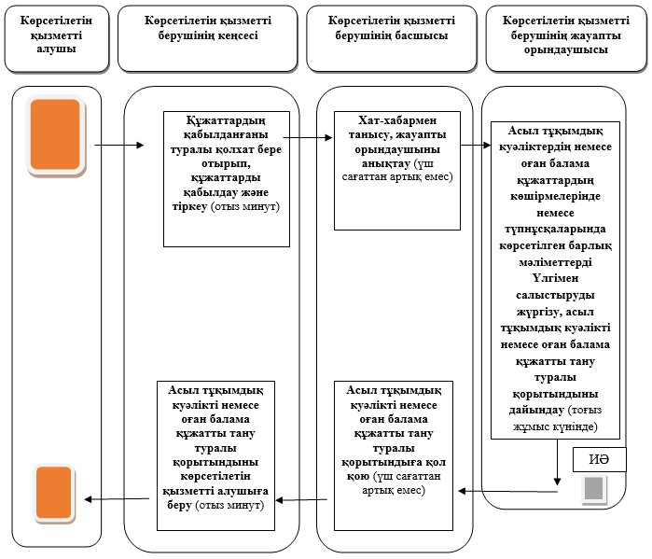

|  |  |
| --- | --- |
|  | "Экспорттаушы елдердің құзыретті органдары ірі қара малдың импортталған асыл тұқымдық өніміне (материалына)  берген асыл тұқымдық куәлікті немесе оған балама құжатты қоспағанда, экспорттаушы елдердің құзыретті органдары импортталған асыл тұқымдық өнімге (материалға) берген асыл тұқымдық куәлікті немесе оған балама құжатты тану" мемлекеттік қызмет регламетіне 4-қосымша |

**Көрсетілетін қызметті берушінің порталдағы іс-қимылдары мен**  
**шешімдерінің қадамдық сипаттамасы**

      1. Порталда авторизациялау. Көрсетілетін қызметті берушінің кеңсесі жүйеге кіру үшін өзінің деректерін толтырады.

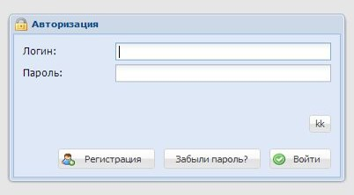

      2. Көрсетілетін қызметті берушінің кеңсесі "Келіп түскен өтінімдер" бөлімін таңдайды

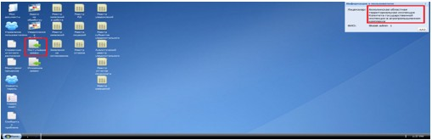

      3. Көрсетілетін қызметті берушінің кеңсесі кіріс нөмірін береді. Өтінімге басады және "Өтінім" қосымша бетіндегі "Келіп түскен өтінімдерді өндеу" тарауына басады.

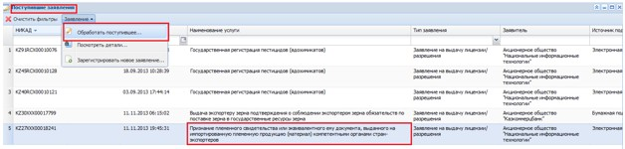

      4. Көрсетілетін қызметті берушінің кеңсесі өтінімге кіріс нөмірін береді және осы қызметтің бизнес-процесіне сәйкес көрсетілетін қызметті берушінің жауапты орындаушысын таңдайды. Осыдан кейін "Сақтау" түймесін басады.

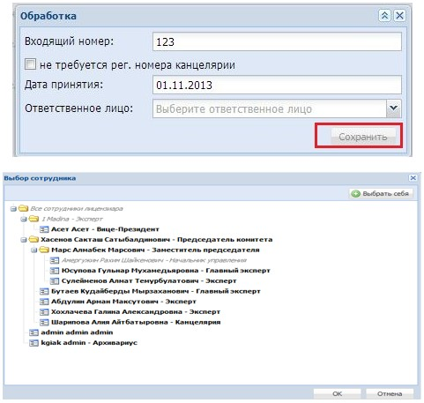

      5. Тапсырмалар көрсетілетін қызметті берушінің басшысына "Өңдеуге арналған тапсырмаларға" келіп түседі. "Маман" тапсырмасын орындау үшін "Көрсетілетін қызметті берушінің басшысы" есептік жазуы арқылы кіру қажет. Ол үшін "Өңдеуге арналған тапсырмалар" тапсырмасын ашу және "Тапсырманы анықтау" бетіне өту қажет.

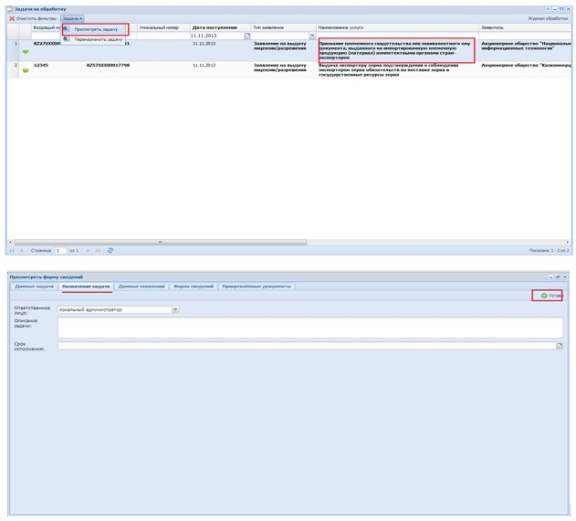

      6. Тапсырма жауапты орындаушының "Өңдеуге арналған тапсырмалар" қосымша бетіне түседі. Өтінімді өндеу үшін "Маманның есептік жазуы" арқылы кіру қажет. Ол үшін "Өңдеуге арналған тапсырмалар" тапсырмасын ашу қажет. Жауапты орындаушы барлық қосымша беттерді тексеруі тиіс.

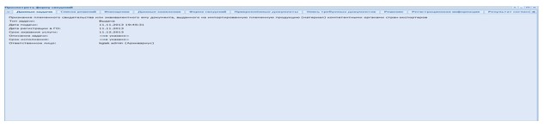

      7. Орындаушы "Редакциялау" түймесін басады және барлық құжаттардың дұрыстығын тексереді. Барлық қажетті құжаттар бар болса және сәйкес келсе, "Барлығы ұсынылған" және "Сақтау" түймелерін басады. Тиісті жолдарға қанат белгілерін қоюға (бар, сәйкес келеді), сондай-ақ құжаттар сәйкес келмеген жағдайда оларды қабылдаудан бас тартуға болады.

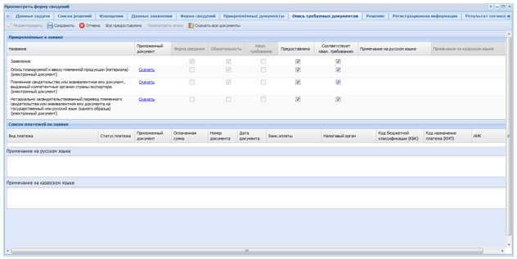

      8. Қызметті берушінің жауапты орындаушысы "Шешім" тапсырмасын ашады, "Редакциялау" тапсырмасын басады және тиісті мәліметтерді толтырады. Барлық қажетті деректерді толтырып болғаннан кейін "Сақтау" және "Дайын" тапсырмаларын басады.

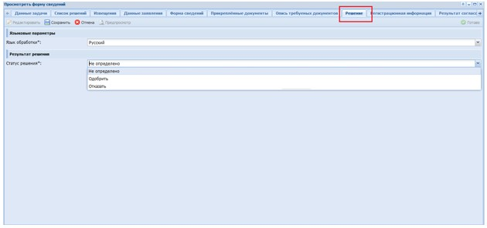

      Қызмет көрсетуден бас тартқан жағдайда қызметті берушінің жауапты орындаушысы: "Бас тартудың себебі" жолын толтырады.

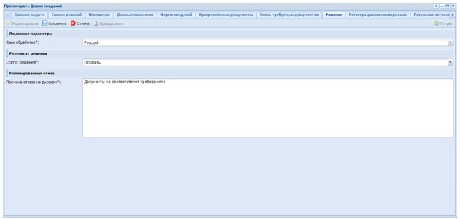

      Оң шешім шығарған жағдайда қызметті берушінің жауапты орындаушысы "Беру негіздемесі" жолын толтырады және танылған өнімнің тізімдемесін қосады.

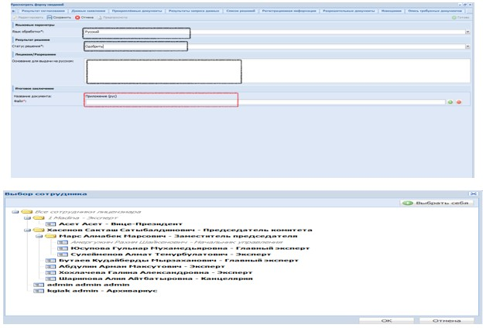

      9. "Шешім" бетіндегі мәліметтерді толтырып, "Дайын" түймесін басқаннан кейін, тапсырма көрсетілетін қызметті берушінің басшысына түседі.

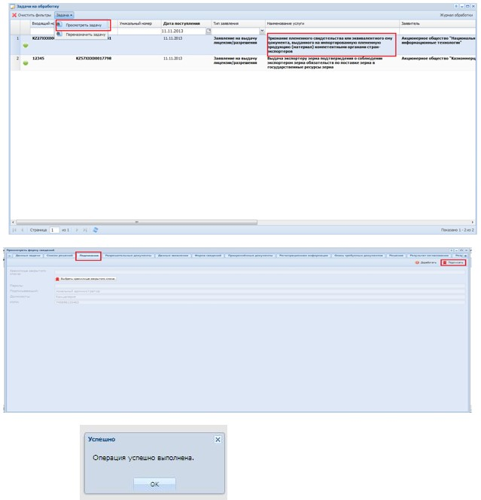

      10. Шешімге қол қойған соң көрсетілетін қызметті алушы құжатты қарап, "Менің рұқсат етілген құжаттарым" бетіне көшіріп ала алады. Қол қойылған шешім "РҚ тізілімі" бетінде сақталады.

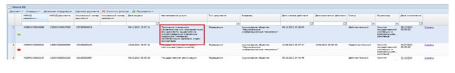

© 2012. Қазақстан Республикасы Әділет министрлігінің «Қазақстан Республикасының Заңнама және құқықтық ақпарат институты» ШЖҚ РМК